Постановка граждан на учет в качестве лиц, имеющих право на предоставление земельных участков в собственность бесплатно

Подача заявления

Процесс подачи заявления состоит из следующих шагов:
Заявитель выбирает на ЕПГУ услугу «Постановка граждан на учет в качестве лиц, имеющих право на предоставление земельных участков в собственность бесплатно». Данная услуга размещается в категории «Квартира, строительство и земля» каталога услуг (https://gosuslugi.ru/600217/1).
- В случае, если предоставление услуги реализовано в субъекте Российской Федерации через ЕПГУ, открывается страница с описанием услуги (карточка услуги) и активной кнопкой «Начать».
- В случае, если предоставление услуги не реализовано в субъекте Российской Федерации через ЕПГУ, открывается страница только с описанием услуги (карточка услуги). Кнопка «Начать» отсутствует.
Для получения услуги Заявитель должен авторизоваться в ЕСИА как частное лицо (физическое лицо) с подтвержденной учетной записью.
В зависимости от роли выполняется заполнение формы данными из профиля Заявителя в ЕСИА.
- Заявитель на странице услуги формы-концентратора при нажатии кнопки «Начать» открывает интерактивную форму заявления.
- Заявитель заполняет интерактивную форму: вносит необходимые сведения и загружает копии необходимых документов (в отсканированном виде, в допустимом формате).
- В интерактивной форме заявитель выбирает из списка доступный орган, предоставляющий услугу по месту жительства заявителя.
- Заявитель выполняет подачу заявления. ЕПГУ формирует запрос к ВИС – запрос с данными заявления и направляет запрос на предоставление услуги в ВИС.
- Вариант предоставления услуги формируется по результатам прохождения заявителем экспертной системы в интерактивной форме заявления (форме-концентраторе).

    - Макеты интерактивной формы
Экран «Постановка граждан на учет в качестве лиц, имеющих право на предоставление земельных участков в собственность бесплатно»
Экран отображается в следующем виде при загрузке формы:
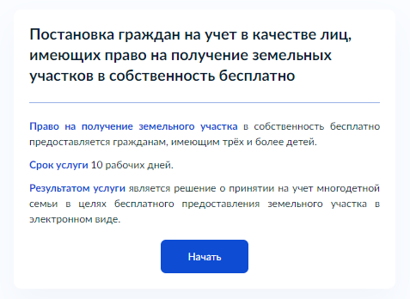
- – Макет формы Экран «Постановка граждан на учет в качестве лиц, имеющих право на предоставление земельных участков в собственность бесплатно»

Экран «Кто обращается за услугой?»
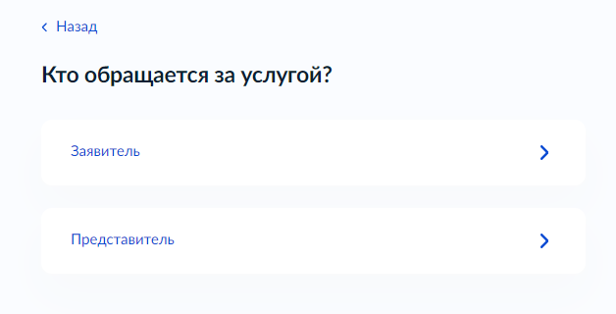
- – Макет формы Экран «Кто обращается за услугой»

Если выбран тип заявителя «Заявитель», отображаются экраны со сведениями:
- Сведения о заявителе (заполняются автоматически из ЕСИА):
фамилия, имя, отчество;
дата рождения;
документ, удостоверяющий личность: наименование, серия и номер, дата выдачи, кем выдан, код подразделения.
- Контактный телефон заявителя (заполняется автоматически из ЕСИА)
- Электронная почта заявителя (заполняется автоматически из ЕСИА)
- Адрес регистрации заявителя (заполняется автоматически из ЕСИА)

Если выбраны тип заявителя «Представитель», отображаются экраны со сведениями:
1. Сведения о представителе (заполняются автоматически из ЕСИА):
фамилия, имя, отчество;
дата рождения;
документ, удостоверяющий личность: наименование, серия и номер, дата выдачи, кем выдан, код подразделения.
2. Контактный телефон представителя (заполняется автоматически из ЕСИА)
3. Электронная почта представителя (заполняется автоматически из ЕСИА)
4. Адрес регистрации представителя (заполняется автоматически из ЕСИА)
5. Сведения о заявителе. Документ, удостоверяющий личность заявителя (заполняются вручную).
6. Загрузите документы – «Документ, подтверждающий полномочия представителя на подачу заявления от имени физического лица».
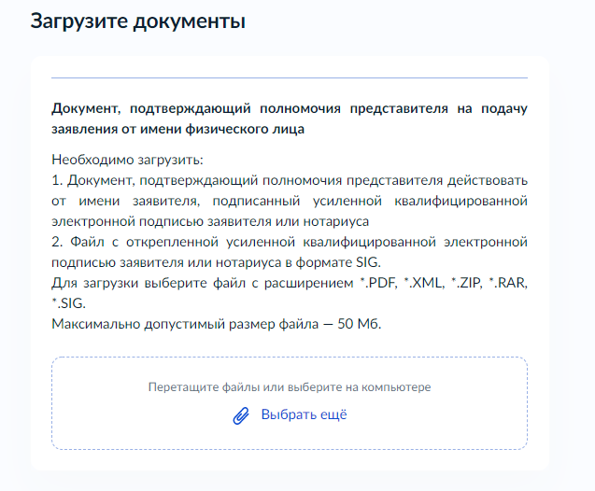
- – Макет формы Экран «Загрузите документы»

Экран «Что вас интересует?»
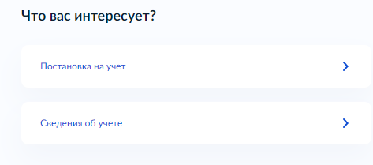
- – Макет формы Экран «Что вас интересует?»

Экран «Цель использования земельного участка»
Экран отображается в случае, если выбрана цель обращения «Постановка на учет».
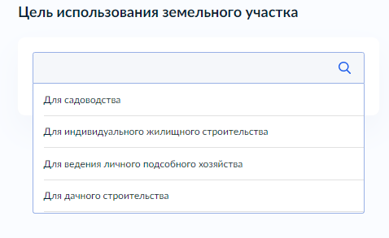
- – Макет формы Экран «Цель использования земельного участка»
Экран «Сведения о заявителе и членах семьи»
Экран отображается в случае, если выбрана цель обращения «Постановка на учет».
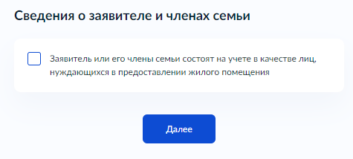
- – Макет формы Экран «Сведения о заявителе и членах семьи»

Экран «Укажите семейное положение заявителя»
Экран отображается в случае, если выбрана цель обращения «Постановка на учет».
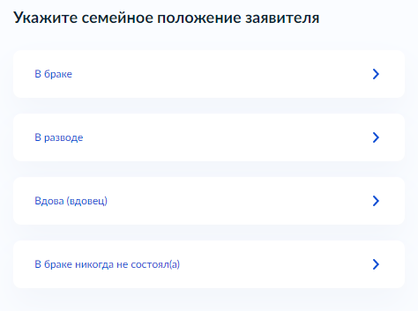
- – Макет формы Экран «Укажите семейное положение заявителя»
Экран «Сведения о супруге»
Экран отображается в случае, если выбрано семейное положение заявителя «В браке» или «Вдова (вдовец)».

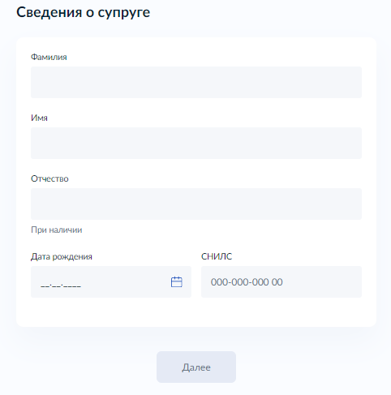
- – Макет формы Экран «Сведения о супруге»
Экран «Реквизиты документа, удостоверяющего личность супруга»
Экран отображается в случае, если выбрано семейное положение заявителя «В браке».
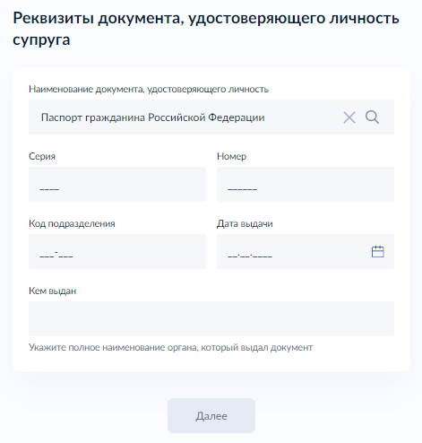
- – Макет формы Экран «Реквизиты документа, удостоверяющего личность супруга»
Экран «Где зарегистрирован брак?»
Экран отображается в случае, если выбрано семейное положение заявителя «В браке».
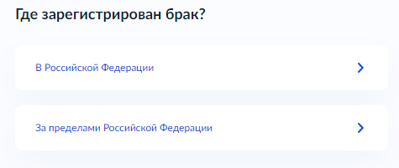
- – Макет формы Экран «Где зарегистрирован брак?»
Экран «Реквизиты актовой записи о заключении брака»
Экран отображается в случае, если выбрано место регистрации брака «В Российской Федерации».
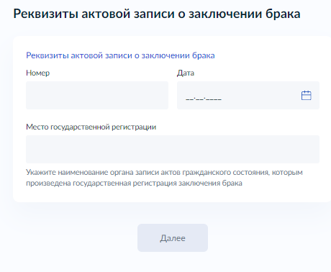
- – Макет формы Экран «Реквизиты актовой записи о заключении брака»
Экран «Загрузите документы» «Документ, подтверждающий факт заключения брака, выданный компетентным органом иностранного государства, и его перевод на русский язык»
Экран отображается в случае, если выбрано место регистрации брака «За пределами Российской Федерации».
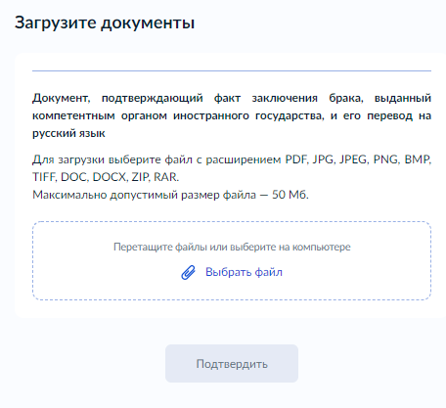
- – Макет формы Экран ««Загрузите документы» «Документ, подтверждающий факт заключения брака, выданный компетентным органом иностранного государства, и его перевод на русский язык»
Экран «Где зарегистрировано расторжение брака?»
Экран отображается в случае, если выбрано семейное положение заявителя «В разводе».
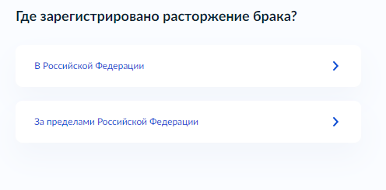
- – Макет формы Экран «Где зарегистрировано расторжение брака?»
Экран «Реквизиты актовой записи о расторжении брака»
Экран отображается в случае, если выбрано место расторжения брака «В Российской Федерации».
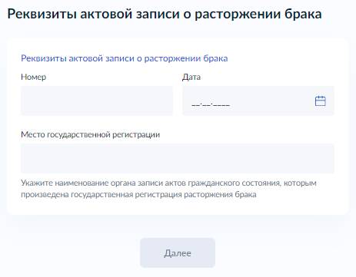
- – Макет формы Экран «Реквизиты актовой записи о расторжении брака»
Экран «Загрузите документы» «Документ, подтверждающий факт расторжения брака, выданный компетентным органом иностранного государства, и его перевод на русский язык»
Экран отображается в случае, если выбрано место расторжения брака «За пределами Российской Федерации».
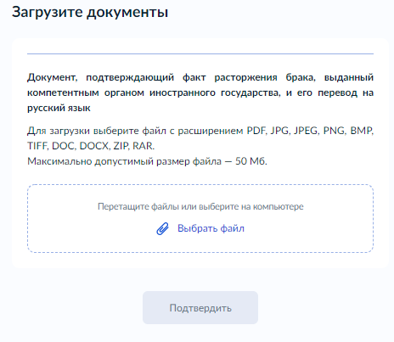
- – Макет формы Экран ««Загрузите документы» «Документ, подтверждающий факт расторжения брака, выданный компетентным органом иностранного государства, и его перевод на русский язык»
Экран «Где зарегистрирована смерть супруга?»
Экран отображается в случае, если выбрано семейное положение заявителя «Вдова (вдовец)».
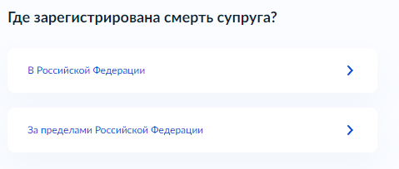
- – Макет формы Экран «Где зарегистрирована смерть супруга?»

Экран «Реквизиты актовой записи о смерти»
Экран отображается в случае, если выбрано место регистрации смерти «В Российской Федерации».
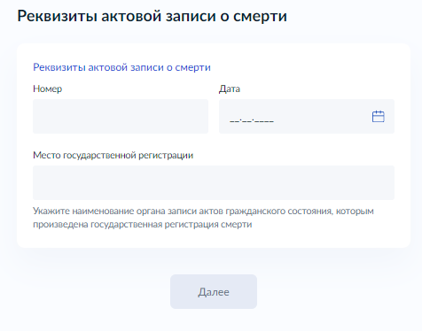
- – Макет формы Экран «Реквизиты актовой записи о смерти»
Экран «Загрузите документы» «Документ, подтверждающий факт регистрации смерти, выданный компетентным органом иностранного государства, и его перевод на русский язык»
Экран отображается в случае, если выбрано место регистрации смерти «За пределами Российской Федерации».
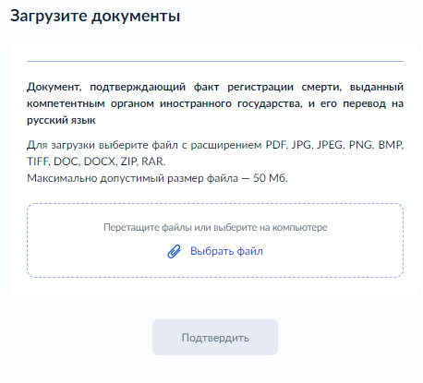
- – Макет формы Экран ««Загрузите документы» «Документ, подтверждающий факт регистрации смерти, выданный компетентным органом иностранного государства, и его перевод на русский язык»

Экран «Сведения о детях»
Экран позволяет ввести данные о нескольких детях, как имеющихся в профиле личного кабинета гражданина, такие и данные о новом ребенке.
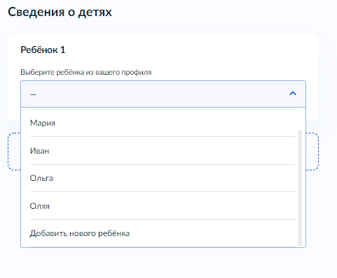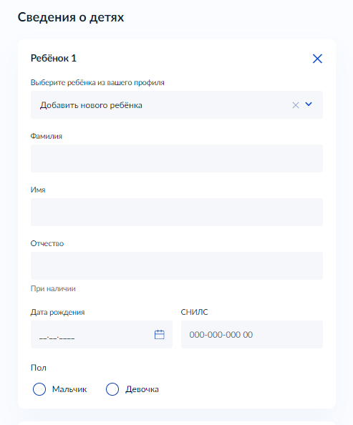

- – Макет формы Экран «Сведения о детях»
Экран «Где зарегистрировано рождение?»
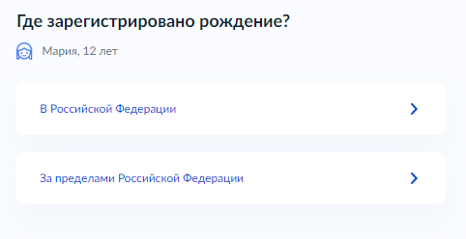
- – Макет формы Экран «Где зарегистрировано рождение?»
Экран «Реквизиты актовой записи о рождении»
Экран отображается в случае, если выбрано место регистрации рождения «В Российской Федерации».
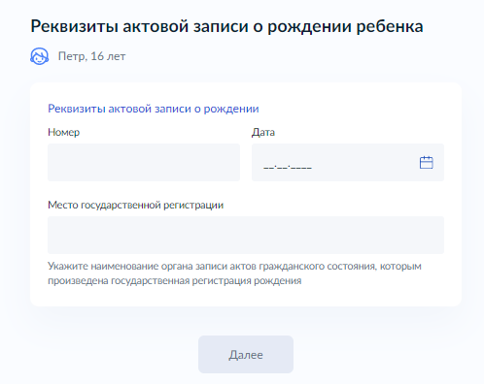
- – Макет формы Экран «Реквизиты актовой записи о рождении»
Экран «Загрузите документы» «Документ, подтверждающий факт регистрации рождения, выданный компетентным органом иностранного государства, и его перевод на русский язык»
Экран отображается в случае, если выбрано место регистрации рождения «За пределами Российской Федерации».
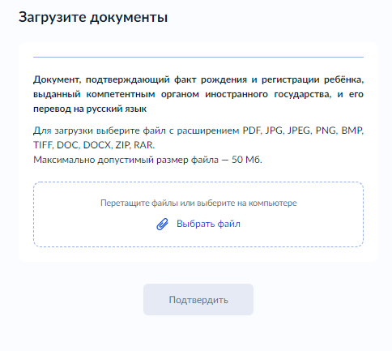
- – Макет формы Экран ««Загрузите документы» «Документ, подтверждающий факт регистрации рождения, выданный компетентным органом иностранного государства, и его перевод на русский язык»
Экран «Реквизиты решения о постановке на учет»
Экран отображается в случае, если выбрана цель обращения «Сведения об учете».
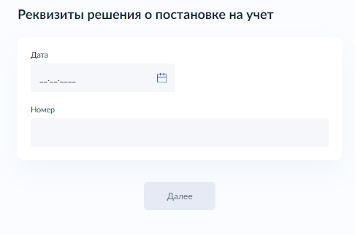
- – Макет формы Экран «Реквизиты решения о постановке на учет»
Экран «Выбор уполномоченного органа, предоставляющего услугу»
Экран позволяет выбрать из списка уполномоченный орган, предоставляющий услугу.
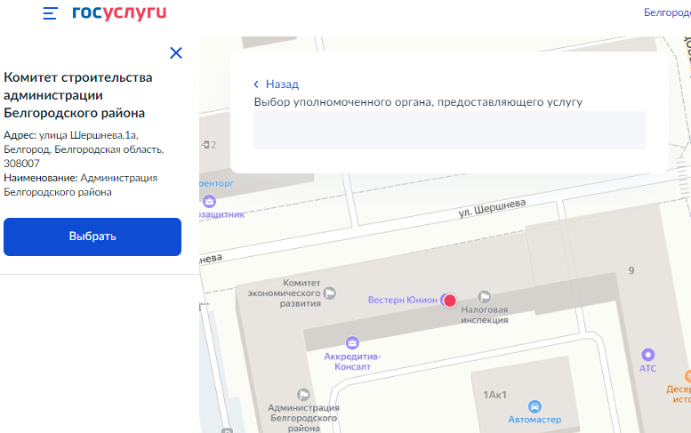
- – Макет формы Экран «Выбор уполномоченного органа, предоставляющего услугу»

Экран «Способ получения результата предоставления услуги»
Экран отображается после выбора уполномоченного органа, предоставляющего услугу, и позволяет заявителю при необходимости выбрать способ получения результата предоставления услуги на материальном носителе при личном обращении уполномоченного органа или МФЦ.
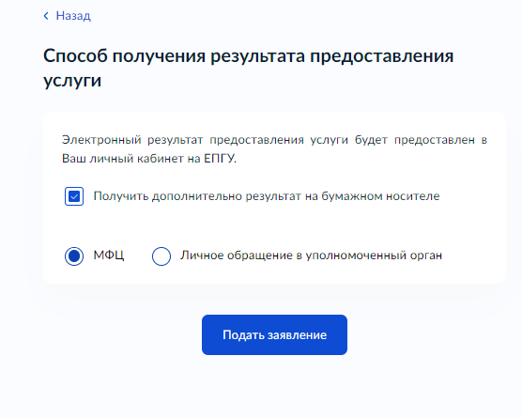
- – Макет формы Экран «Способ получения результата предоставления услуги»
  - Передача статуса в ЛК ЕПГУ
В процессе рассмотрения заявления ВИС передает в ЛК ЕПГУ статусы в соответствии с выполняемыми административными процедурами и действиями на каждом этапе оказания услуги. Дополнительно к статусу ВИС может формироваться и направляться комментарий – краткое сообщение для заявителя.
По завершении каждого этапа обработки заявления в ЛК заявителя на ЕПГУ могут передаваться статусы:
- Заявление зарегистрировано;
- Отказ в приеме документов;
- Заявление принято к рассмотрению;
- Промежуточные результаты по заявлению;
- Услуга оказана;
- Отказано в предоставлении услуги.
При передаче финального статуса «Услуга оказана» ВИС также направляет в ЛК заявителя на ЕПГУ результат услуги – электронный образ решения о принятии на учет многодетных граждан в целях бесплатного предоставления земельного участка или уведомления об учете многодетных граждан в целях бесплатного предоставления земельного участка в форме электронного документа с приложенным к нему sig-файлом.
При передаче финального статуса «Отказано в предоставлении услуги» - передается электронный образ решения об отказе в предоставлении услуги с приложенным к нему sig-файлом.
  - Получение результата предоставления услуги на материальном носителе
Вместе с результатом предоставления услуги заявителю в ЛК ЕПГУ направляется уведомление о возможности получения результата предоставления услуги на бумажном носителе в ведомстве или в МФЦ. В уведомлении ведомство информирует заявителя о доступном для получения результата предоставления услуги на материальном носителе МФЦ и его адресные данные.
Для получения результата предоставления услуги на материальном носителе Заявитель в уведомлении выбирает подходящий ему способ: «Получить результат в ведомстве» или «Получить результат в МФЦ».

